◆ **页头:**

页头是打开网页第一眼看到的内容，这个时候出现卖点和引导客户咨

询的按钮很重要，因此页头部分放 LOGO+721258 个家庭选择+电

话按钮

参考手机网易网如下

【注意】

 点击 logo 进入首页

 “721258 个家庭选择”中的 721258 做成 1.5 秒滚动生成的效

果。

 点击电话图标，一键呼叫

◆ **轮播图:**

考虑到移动端页面大小和用户注意力容易被分散的问题，轮播部分只

放 3 个,分别是 SEM 主着陆页、当前主推活动、品牌荣誉

【注意】

 由于是移动端，版面小，因此轮播图中不能放太多内容，简明扼

要即可，并且必须有引导点击的按钮，参考 PC 端轮播图。

 第一张图链接到 SEM 主着陆页

 第二张图链接到当前主推活动

 第三张图锚定位到首页的品牌荣誉版块

◆ **优势板块**

优势版块放三个卖点：41 万保姆、六重安全、72 万客户

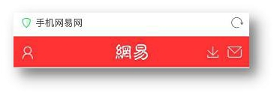

参考样式如下

其中

41 万保姆锚定位到推荐阿姨版块

六重安全锚定位到 SEM 主着陆页的安全版块

72 万客户锚定位到 SEM 主着陆页的客户评价版块

◆ **岗位导航**

和现在这版岗位导航一样，只是与整个页面的设计风格保持一致

和 PC 端首页的鲜花套餐版块内容类似，只是需要考虑移动端适

配问题，参考如下

◆ **品牌荣誉**

与 PC 端首页的品牌荣誉版块设计保持一致，只是要注意适配问

题

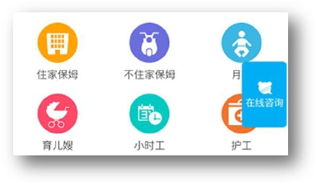

◆ **客户评价**

与 PC 端首页的客户评价版块设计保持一致，同样要注意适配问

题

◆ **阿姨推荐**

和目前的阿姨推荐板块不动

◆ **家政资讯**

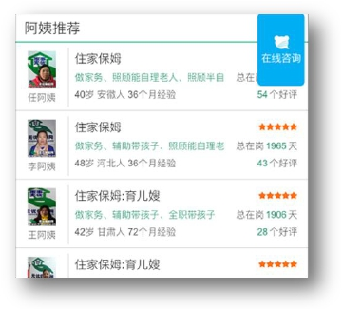

与目前的家政资讯版块保持一致，只是链接到微信的链接要加

nofollow。

◆ **家政百科**

◆ 与 PC 端首页的家政百科版块设计保持一致，只是要注意适配问

题，以及将 2 列*10 行的样式改为 10 行*1 列的样式

◆ **公司介绍版块**

前台照片+一段话介绍

（前台照片）

无忧保姆隶属于北京家事无忧家政服务有限公司,是中国知名的互联

网家政平台。专注家政服务 9 年，目前在全国几十个城市拥有一百多

家自营店，累计帮助 72 万客户找到合适的家政服务人员。无忧保姆

为客户提供 6 重安全保障，提供创新的 PC 网站、手机网站、微信公

众号和手机客户端，让雇主足不出户挑选保姆、月嫂、育儿嫂和小时

工，并在手机上完成面试、签约、付费和点评等操作。

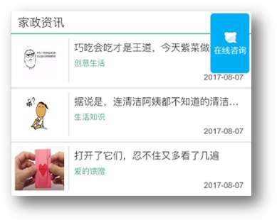

◆ **页尾**

移动端页尾只需要包含版权信息、ICP 备案号、公司地址和电话即可

2008-2017【无忧保姆】 北京家事无忧家政服务有限公司版权所

有|京 ICP 备 09102752 号-3

北京市昌平区沙河镇万家创业园 B 区二层

【注意】

400-609-3600



这个电话做成文字形式，支持一键呼叫

 注意页尾排版

◆ **置底浮框**

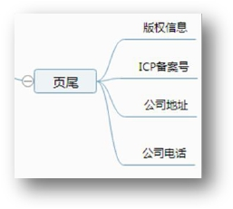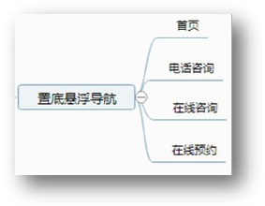

正常移动站的底部都是菜单栏，由于无忧保姆移动站的定位和特殊

性，整站的置底浮框都是相同的，放“首页”“电话咨询”、“在线

咨询“、“在线预约”，首页不用是文字形式，可以是图标形式，这

样节省空间

其中点击“首页”，链接到移动端首页

点击“电话咨询”进入一键电话流程

点击“在线咨询”弹开咨询框

点击“在线预约”链接到预约页面

【注意】

按钮一定要有按钮的样式，并且做成动态的，吸引点击，如下图所示

**4.2、移动站频道页策划**

由于无忧保姆移动站的特殊性，移动站频道页只涉及家政百科频道，

移动站家政百科频道页的排版布局在 PC 版的基础上改为上下排版模

式，需要做好移动端的适配就好，即从上到下为

面包屑导航

家政栏目



保姆栏目

月嫂栏目

育儿嫂栏目

小时工栏目

护工栏目

保洁栏目

页尾

和 PC 版一样，每个栏目名称链接到对应栏目页

每个栏目下属有 5 个该栏目下属的最新文章标题描文本

**4.3、移动站栏目页策划**

同 PC 站，只是注意布局，移动站栏目页从上下到的布局为

面包屑导航

该栏目下属文章最新文章列表

7 个栏目每个栏目 1 篇最新文章列表

页码。

**4.4、移动站详情页策划**

由于无忧保姆移动站的特殊性，移动站详情页只涉及家政百科详情页

和保姆详情页

◆ **家政百科详情页**

家政百科移动端详情页与 PC 端大部分类似，家政百科是为 SEO 准

备的，引来流量如何导入 SEM 着陆页很重要。移动端又无法像 PC

端一样设置广告位，然后引流到 SEM 着陆页，但是流量引入 SEM 着

陆页才能转 化，除了整站底部悬浮的引导咨询的按钮之外，还可以通

过彩蛋的方式进行。

所谓彩蛋就是在移动端的所有家政百科详情页设置一个红包弹窗，提

醒对方获得 10 元家政卡，对方要领取的话，得输入自己的手机号。

该号码需要单独的表单。

◆ 保姆详情页

以移动端的一个页面距离说明要修改的内容

http://m.51baomu.cn/baomu-7337.html

1、 去掉页面的“轨迹”

2、 去掉个工作信息、培训信息两个标签，并将基本信息标签隐藏，

直接从上面的概述自然过渡到基本信息内容里面

3、 从基本信息结束到相似阿姨推荐顶部的中间内容全部去掉

